

GAZİANTEP ÜNİVERSİTESİ

TEKNİK BİLİMLER MESLEK YÜKSEKOKULU

2025 YILI

BİRİM FAALİYET RAPORU

Gaziantep 2025

İÇİNDEKİLER
- GENELBİLGİLER 4
  - Misyon veVizyon 4
Misyon 4
Vizyon 4
  - Yetki, Görev ve Sorumluluklar 5
    - Yüksekokul Akademik Teşkilatı ve Görevleri 5
    - Yüksekokul İdari Teşkilat ve Görevleri 6
  - İdareye İlişkin Bilgiler 7
- Fiziksel Yapı 7
1.2-Açık ve Kapalı Alanlar 7
1.2-Eğitim Alanları, Derslikler ve Ofisler 8
Sosyal Alanlar 9
- Örgüt Yapısı 10
- Bilgi ve Teknolojik Kaynaklar 11
3.1-Yazılım ve Bilgisayarlar 12
3.2-Diğer Bilgi ve Teknolojik Kaynaklar 13
3.3-Tesis,Makine ve Cihazlar Listesi 15
3,4-Dayanıklı Taşınırların Liste ve Sayısı ………………………………………………………………………………...………….16
- İnsan Kaynakları 17
4.1-Akademik Personel 17
4.2-Akademik Personelin Yaş İtibariyle Dağılımı 17
4.3-İdari Personel 18
4.4-İdari Personelin Eğitim Durumu 18
4.5-İdari Personelin Hizmet Süreleri 18
4.6-İdari Personelin Yaş İtibariyle Dağılımı 19
- Sunulan Hizmetler 19
5.1-Eğitim Hizmetleri 19
5.2-İdari Hizmetler 20
- Yönetim ve İç Kontrol Sistemi 21
- AMAÇ ve HEDEFLER 22
- Birim Amaç ve Hedefleri 22
- Temel Politikalar ve Öncelikler 22
- FAALİYETLERE İLİŞKİN BİLGİ VE DEĞERLENDİRMELER 24
A-Mali Bilgiler 24
- Bütçe Uygulama Sonuçları 25
- Cari ve Özel Bütçe Uygulama Sonuçları ……………………………………………………………………………...25
- Mali Denetim Sonuçları 26
- Diğer Hususlar 27
B-Performans Bilgileri 27
- Faaliyet ve Proje Bilgileri 27
Faaliyet Bilgileri 28
Yayınlarla İlgili Faaliyet Bilgileri 28
Proje Bilgileri 29
- Performans Sonuçları Tablosu 30
- Diğer Hususlar 31
- KURUMSAL KABİLİYET ve KAPASİTENİN DEĞERLENDİRİLMESİ 31
A- Üstünlükler 31
B-Zayıflıklar 31
C-Değerlendirme 32
- ÖNERİ VE TEDBİRLER 33

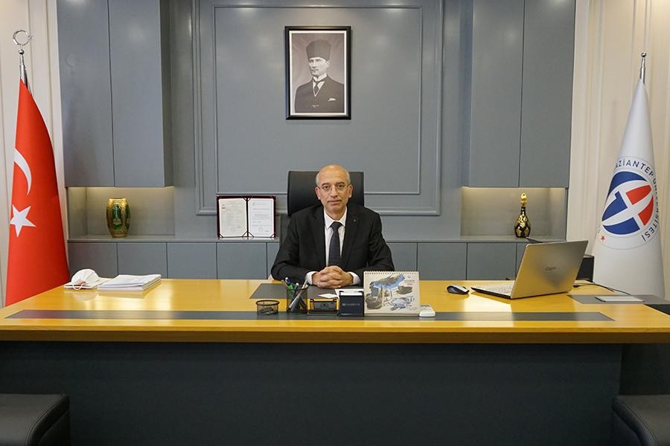
SUNUŞ

Teknik Bilimler Meslek Yüksekokulu, 2547 sayılı Yüksek Öğretim Kanunu'nun 4. maddesinde belirtilen amaçlar ve 5. maddesinde belirtilen ana ilkeler doğrultusunda faaliyet göstermektedir. Bu bağlamda öğrencilerimizin Atatürk ilke ve inkılaplarına bağlı, milli değerlere saygılı, toplum yararını ön planda tutan bireyler olarak yetiştirilmesi hedeflenmektedir. Ayrıca, Meslek Yüksekokulumuz bünyesinde Türkiye Cumhuriyeti Devletinin refah seviyesini artırmak amacıyla ekonomik, sosyal ve kültürel kalkınmaya katkı sağlayacak programların yer almasıyla ve yükseköğretim kurumlarının bilimsel çalışma ve araştırma yaparak evrensel ve çağdaş gelişmeye katkıda bulunulması amaçlanmaktadır.
Meslek Yüksekokulumuzda 3 bölüm 6 programda öğrencilerimiz eğitim görmekte olup, Yüksekokulumuzda 26 akademik personel ve 11 idari personel görev yapmaktadır.
5018 sayılı Kamu Mali Yönetimi ve Kontrol Kanunu gereğince, kamu kaynaklarının kullanılmasında etkinlik, verimlilik ve ekonomiklik ilkeleri doğrultusunda şeffaflık ve hesap verilebilirliğin sağlanması amacıyla Teknik Bilimler Meslek Yüksekokulumuzun 2025 Yılı İdari Faaliyet Raporu hazırlanarak kamuoyunun bilgisine sunulmuştur.

Prof.Dr. Hüseyin BOZKURT Teknik Bilimler Meslek Yüksekokulu
Müdür

- GENEL BİLGİLER

3389 sayılı yasa kapsamında 27 Haziran 1987 tarihinde Ortadoğu Teknik Üniversitesinden ayrılarak tüzel kimliğine kavuşan Gaziantep Üniversitesinde yer alan Gaziantep Meslek Yüksekokulu, 12/09/2013 tarihinde Yükseköğretim Genel Kurulu kararıyla, 2547 sayılı kanunun 2880 sayılı kanunla değişik 7/d-2 maddesi uyarınca Teknik Bilimler Meslek Yüksekokulu ve Sosyal Bilimler Meslek Yüksekokulu olarak iki ayrı birime ayrılmıştır.
Meslek Yüksekokulumuzun Akademik birimleri arasında yer alan bölümler ve bölümlerde bulunan programlar; Bilgisayar Teknolojileri Bölümünde Bilgisayar Programcılığı Programı, Bitkisel ve Hayvansal Üretim Bölümünde Süt ve Besi Hayvancılığı Programı, Elektrik ve Enerji, Bölümünde Elektrik, Doğalgaz Tesisatı ve Teknolojisi, İklimlendirme ve Soğutma programları, İnşaat Bölümünde İnşaat Teknolojisi Programı, Motorlu Araçlar ve Ulaştırma Teknolojileri Bölümünde Otomotiv Teknolojisi Programı yer almaktadır. YÖK’ün kararıyla Üniversitemiz Teknik Bilimler Meslek Yüksekokulumuzda bu programlar kapatılmış olup; 2024-2025 Eğitim-Öğretim Yılı itibariyle Yüksekokulumuzda Elektronik ve Otomasyon Bölümü altında Robotik ve Yapay Zeka Programı ve Radyo Televizyon Programı ile El Sanatları Bölümüne bağlı Kuyumculuk ve Takı Tasarımı ve Mimari Dekoratif Programı mevcuttur. Bir diğer bölüm ise Bilgisayar Teknolojileri Bölümü altında Ön Yüz Yazılım Geliştirme Programı ve Arka Yüz Geliştirme Programı açılmıştır. Şuan mevcut öğrenci sayımız: 1574 aktif öğrenci.

Misyon

Türkiye’nin kalkınma planları çerçevesinde yöresel, ulusal ve evrensel ihtiyaçlara yanıt verebilecek; sanayi ve ticaret işletmelerinin büyümeleri ile orantılı olarak gereksinim duydukları ara elemanları kısa sürede sağlayabilecek; çağdaş, yenilikçi, yaratıcı, mesleki açıdan yetkin, teori ve uygulamayı birleştirebilen, bağımsız karar verme becerisi olan toplumsal ve kültürel değerlere saygılı bireyler yetiştirmek.

Vizyon

Sanayi, toplum ve üniversite işbirliğini sağlayabilmek için sanayi ve ticaret işletmelerinin istek ve gereksinimlerinin yanında kültürel değerlere de saygılı, Atatürk ilkeleri ışığında geleceğe yön verebilen, çağdaş bir öğretim kültürü oluşturarak iş ahlakı bilinciyle donanmış, teorik bilgi ile pratik bilgiyi özümseyen, kendine güvenen örnek bireyler yetiştirmek
- Yetki, Görev ve Sorumluluklar

  - Yüksekokul Akademik Teşkilatı ve Görevleri:
Teknik Bilimler Meslek Yüksekokulu; ön lisans düzeyinde belirli bir mesleğe yönelik eğitim- öğretime ağırlık veren bir meslek yüksekokuludur. Teknik Bilimler Meslek Yüksekokulu her biri ayrı bir eğitim-öğretim programı yürüten bölümlerden oluşur ve kanunla kurulurlar.
Teknik Bilimler Meslek Yüksekokulu organları, yüksekokul müdürü, yüksekokul kurulu, yüksekokul yönetim kuruludur.

Yüksekokul Müdürü; Rektör tarafından üç yıl süreliğine atanır. Süresi biten müdür yeniden atanabilir.
Müdürün okulda görevli aylıklı öğretim elemanları arasından üç yıl için atayacağı en çok iki yardımcısı bulunur. Müdür gerekli gördüğü hallerde yardımcılarını değiştirebilir.
Müdürün görevi sona erdiğinde yardımcıların görevleri de sona erer.

Yüksekokul Kurulu; müdürün başkanlığında, müdür yardımcıları ve okuldaki bölüm başkanlarından oluşur.

Yüksekokul Yönetim Kurulu; müdürün başkanlığında, müdür yardımcıları ile müdürün göstereceği altı aday arasından yüksekokul kurulu tarafından üç yıl için seçilecek üç öğretim üyesinden oluşur.
Yüksekokul kurulu ve yüksekokul yönetim kurulu, 2547 sayılı Kanun’la fakülte kurulu ve fakülte yönetim kuruluna verilmiş görevleri yüksekokul bakımından yerine getirirler.

Bölümler; yüksekokulların amaç, kapsam ve nitelik yönünden bir bütün oluşturan ve ön lisans düzeyini içeren en az bir eğitim-öğretim, bilim ve sanat dallarında araştırma ve uygulama yapan birimlerdir. Yükseköğretim kurumları içinde bölüm açılmasına, birleştirilmesine veya kapatılmasına doğrudan veya üniversitelerden gelecek önerilere göre Yükseköğretim Kurulu karar verir. Bölümler, birbirini tamamlayan veya birbirine yakın anabilim veya ana sanat dallarından oluşur.

Bölüm Başkanı; bölümün aylıklı profesörleri, bulunmadığı takdirde doçentleri, doçent de bulunmadığı takdirde yardımcı doçentleri arasından müdürün önerisi üzerine rektörce atanır. Bölüm başkanı, bölümündeki öğretim üyelerinden iki kişiyi üç yıl için başkan yardımcısı olarak atayabilir. Bölüm başkanı gerekli gördüğünde yardımcılarını değiştirebilir. Bölüm başkanının görevi sona erdiğinde yardımcılarının görevleri de sona erer. Bölüm başkanı, bölümün her düzeydeki eğitim-öğretim ve araştırmalarından ve bölümle ilgili her türlü faaliyetin düzenli ve verimli olarak yürütülmesinden, kaynakların etkili bir biçimde kullanılmasını sağlamaktan sorumludur. Bölüm başkanı yüksekokul kuruluna katılır ve bölümü temsil eder. Bölümde görevli öğretim elemanlarının görevlerini yapmaları bölüm başkanı tarafından izlenir ve denetlenir. Bölüm başkanı, her öğretim yılı sonunda bölümün geçmiş yıldaki eğitim-öğretim ve araştırma faaliyeti ile gelecek yıldaki çalışma planını açıklayan raporu bağlı bulunduğu rektör, dekan veya yüksekokul müdürüne sunar.

Bölüm Kurulu; bölüm başkanının başkanlığında, varsa yardımcıları, bölümü oluşturan anabilim veya ana sanat dalları başkanlarından oluşur. Bölüm Kurulu, bölüm ile bölüme bağlı anabilim veya ana sanat dallarının eğitim-öğretim uygulama ve araştırma faaliyetlerinin, programlarının, araç, gereç ve fiziksel imkânların daha etkin biçimde yararlanmak için gerekli planların ve işbirliği esaslarının hazırlanması hususunda görüş bildirir. Bölüm Kurulu’nun bu konularda hazırlayacağı öneriler, bölüm başkanının onayından sonra uygulanır.

2025 yılı Teknik Bilimler Meslek Yüksekokulunun Yönetim ve Kurulları:

Meslek Yüksekokul Müdürü
Prof.Dr. Hüseyin BOZKURT
Meslek Yüksekokulu Yönetim Kurulu
Prof.Dr.Hüseyin BOZKURT
Doç.Dr. Orhan ECEMİŞ
Dr. Öğretim Üyesi Eser ÖZKEKLİKÇİ
Dr. Öğretim Üyesi Hakan TUTUMLU
Dr. Öğr.Üyesi Gökmen ÖZTÜRKMEN
Prof. Dr. Bestami DALKILIÇ
Meslek Yüksekokulu Kurulu
Prof.Dr.Hüseyin BOZKURT
Doç.Dr. Orhan ECEMİŞ
Dr. Öğretim Üyesi Eser ÖZKEKLİKÇİ
Dr. Öğr.Üyesi Neşe AĞYURT
Öğr.Gör. Barış YURTSEVEN
  - Yüksekokul İdari Teşkilatı ve Görevleri:

    - Yüksekokul idari teşkilatı, yüksekokul sekreteri sekreterlik bürosundan ve ihtiyaca göre kurulacak öğrenci işleri, personel, mali işler ve destek hizmetler biriminden oluşur.
    - Bir yüksekokulda, 1. fıkrada sayılan birimlerin kurulmasına, ilgili Üniversitenin önerisi üzerine Yükseköğretim Kurulunca karar verilir.
    - Yüksekokul sekreteri ile sekreterlik bürosu ve bağlı birimler, yüksekokulun idari hizmetlerinin yürütülmesinden sorumludurlar.

Teknik Bilimler Meslek Yüksekokulunun görev ve sorumlulukları çağdaş eğitim öğretimin gerekleri; uygun fiziksel mekânların sağlanması, eğitim–öğretim araç ve gereçlerinin sağlanması, eğitim– öğretim kadrolarının sağlanması, eğitim–öğretim süreç ve müfredatlarının belirlenmesi çerçevesinde oluşmaktadır.

- İdareye İlişkin Bilgiler
Meslek Yüksekokulumuz ülke ve dünya gerçeklerine göre öğrenci yetiştirmeyi kendine hedef edinmiştir. Sanayi ve endüstri ile yakın işbirliği olmadan yetişecek elemanların, ülkenin kalkınmasına katkıda bulunamayacağı düşüncesinden hareketle, sanayi ve endüstri ile her türlü işbirliğine gidilerek yüksek kalitede eleman yetiştirilmesi yönünde çalışmaktadır.

- Fiziksel Yapı
Okulumuz, toplamda 3.100 m² kapalı alana sahip olup, 2. Katta Müdürlük ve idari ofisler, 1. katta sınıflar, zemin katta ise bilgisayar laboratuvarları bulunmaktadır.

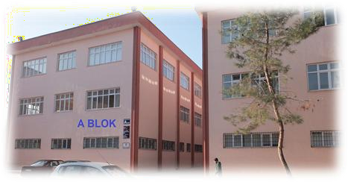

1.2-Açık ve Kapalı Alanlar

Eğitim alanlarımız, ofis, derslik ve laboratuvarlarımızın sayıları aşağıda verilmiştir.

Toplamda 26 ofis 6 laboratuvar ve 5 dersliğimiz bulunmaktadır.

1.2-Eğitim Alanları, Derslikler ve Ofisler
Eğitim alanlarımız, derslik ve laboratuvarlarımızın sayıları aşağıda tablo halinde verilmiştir.
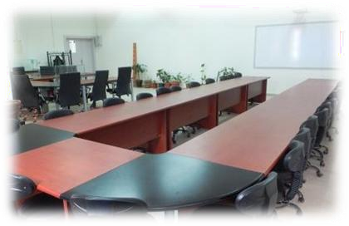
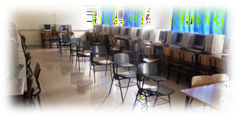

Tablo1.Toplantı-Konferans Salonları
Eğitim Alanı | Amfi (Adet) | Sınıf(Adet) | Bilgisayar Lab (Adet) | Diğer Lab (Adet) | Toplam (Adet)
0–50 Kişilik |  | 10 | 6 |  | 16
51–75 Kişilik
76–100 Kişilik
101–150 Kişilik
151–250 Kişilik
251–Üzeri Kişilik
Toplam |  | 10 | 6 |  | 16

Tablo2.a.OfisAlanları
Alt Birim | Ofis Sayısı | m2 | Açıklamalar
Yönetim Ofisleri | 4 | 180
Akademik Personel Ofisleri | 14 | 500 m2
İdari Personel Ofisleri | 8 | 100m2
Diğer | 3 | 30m2
Toplam | 29 | 810 m2

1.4-Arşiv Alanları

Tablo2.b. Arşiv Alanları
Bölümler | Sayısı (Adet) | Alanı(m2) | Açıklamalar
Arşivler | 1 | 40 | Yüksekokulumuzda arşivlenmesi gereken resmi yazışmalar, evraklar ve sınav kâğıtları için kullanılan 1 adet arşivimiz bulunmaktadır.
Toplam | 1 | 40

Tablo4.Toplantı-KonferansSalonları
Kapasitesi | Toplantı Salonu | Konferans Salonu | Toplam
0–50Kişilik | 1 |  | 1
51–75Kişilik
76–100Kişilik |  | 1 | 1
101–150Kişilik
151–250Kişilik
251–Üzeri Kişilik
Toplam |  |  | 2

Şekil3: A Blok binamızın Konferans salonundan görüntüler.
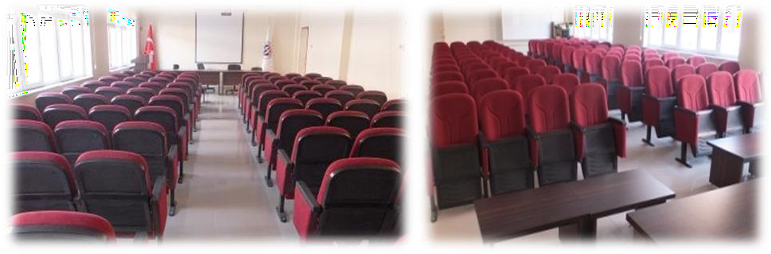
- Örgüt Yapısı
Teknik Bilimler Meslek Yüksekokulu; ön lisans düzeyinde belirli bir mesleğe yönelik eğitim- öğretime ağırlık veren yükseköğretim kurumudur. Teknik Bilimler Meslek Yüksekokulu her biri ayrı bir eğitim-öğretim programı yürüten 2 bölümden oluşur ve kanunla kurulurlar.

Her bölümün bir bölüm başkanı bulunmaktadır.

Teknik Bilimler Meslek Yüksekokulu Organları:
Yüksekokul Müdürü,
Yüksekokul Kurulu,
Yüksekokul Yönetim Kuruludur.

Yüksekokul Müdürüne bağlı iki adet yardımcısı bulunmaktadır.
Yüksekokul Sekreterliği ve kendisine bağlı idari servisler
bulunmaktadır.

Teknik Bilimler MYO Bölümleri;
    - Elektronik Otomasyon Bölümü
Robotik ve Yapay Zekâ Programı
Radyo ve Televizyon Programı

2) Yazılım Uygulama Geliştirme ve Çözümleme Bölümü
Ön Yüz Yazılım Programı
Arka Yüz Yazılım Programı

3) El Sanatları Bölümü
Mimari ve Dekoratif Programı
Kuyumculuk ve Takı Tasarımı Programı

- Bilgi ve Teknolojik Kaynaklar
Okulumuza ait bir bilişim sistemi bulunmamaktadır. Bilgi İşlem Daire Başkanlığının desteklemiş olduğu bir ağı kullanmaktayız.

3.1-Yazılım ve Bilgisayarlar
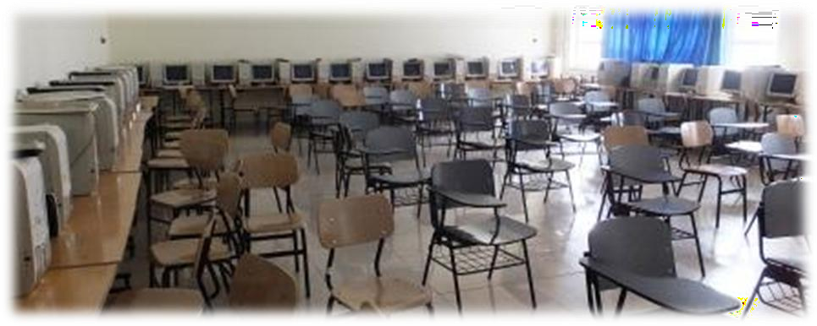
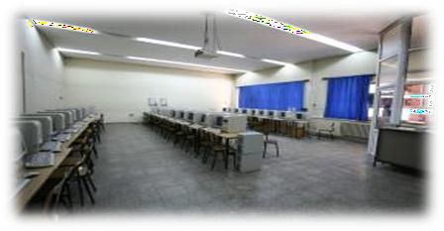
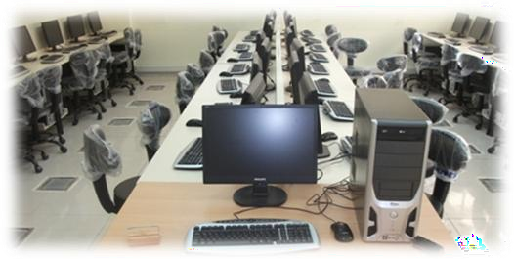
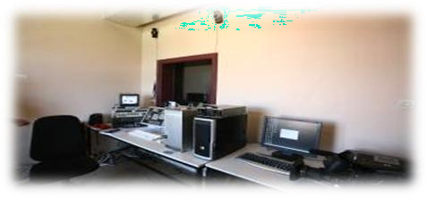
Şekil4:Bilgisayar Laboratuvarlarımızdan görüntüler.

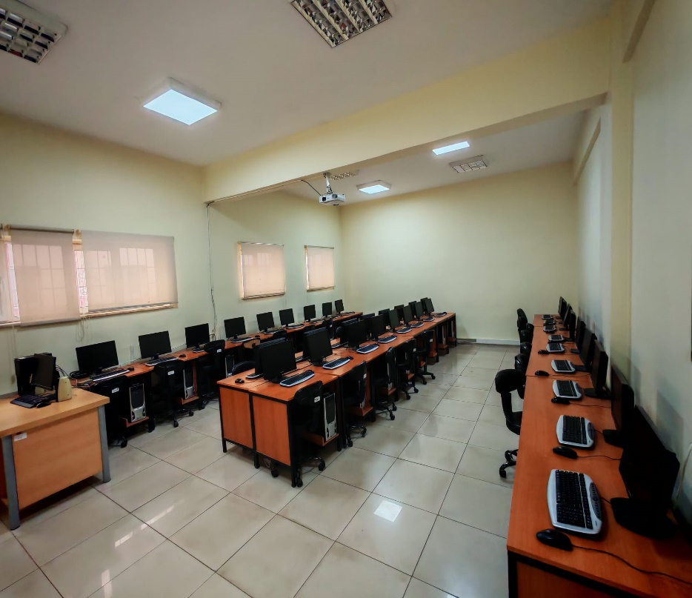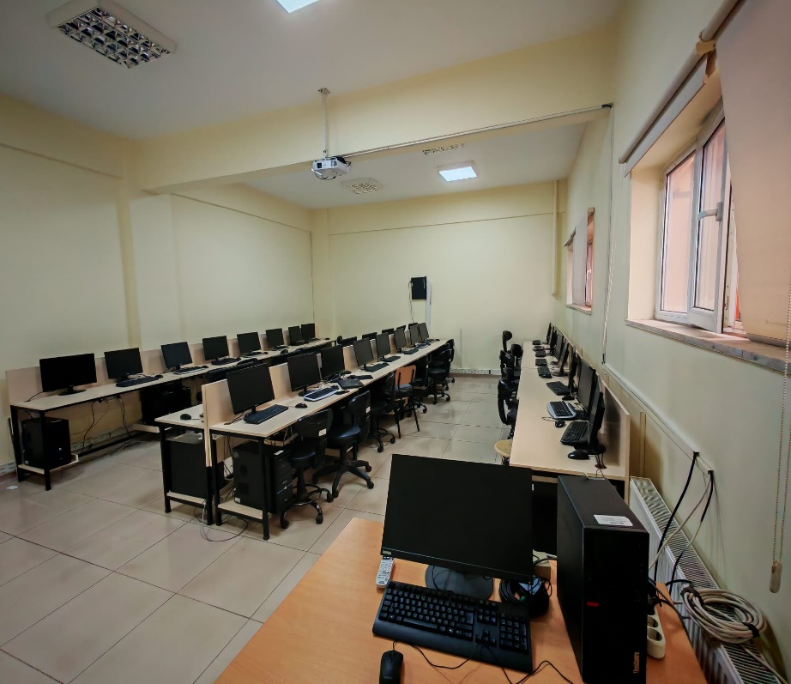

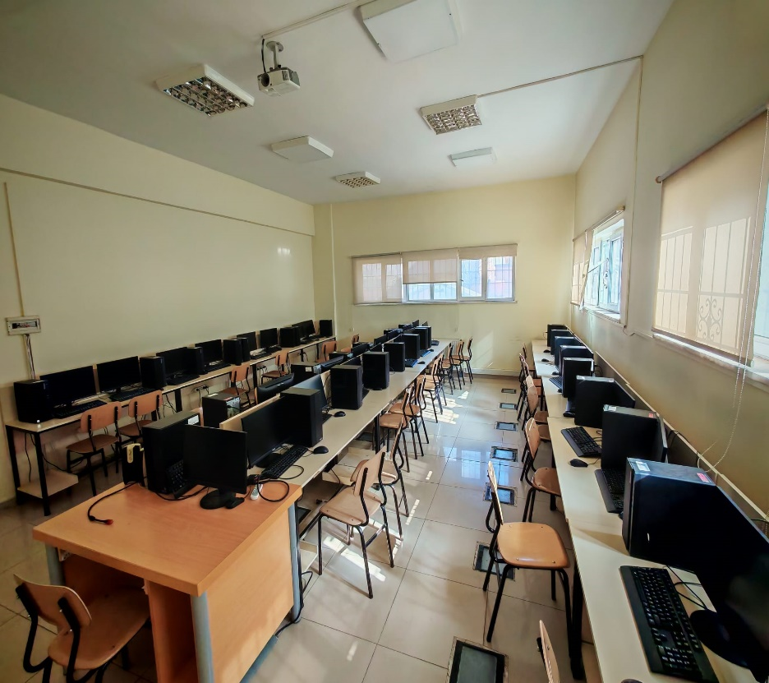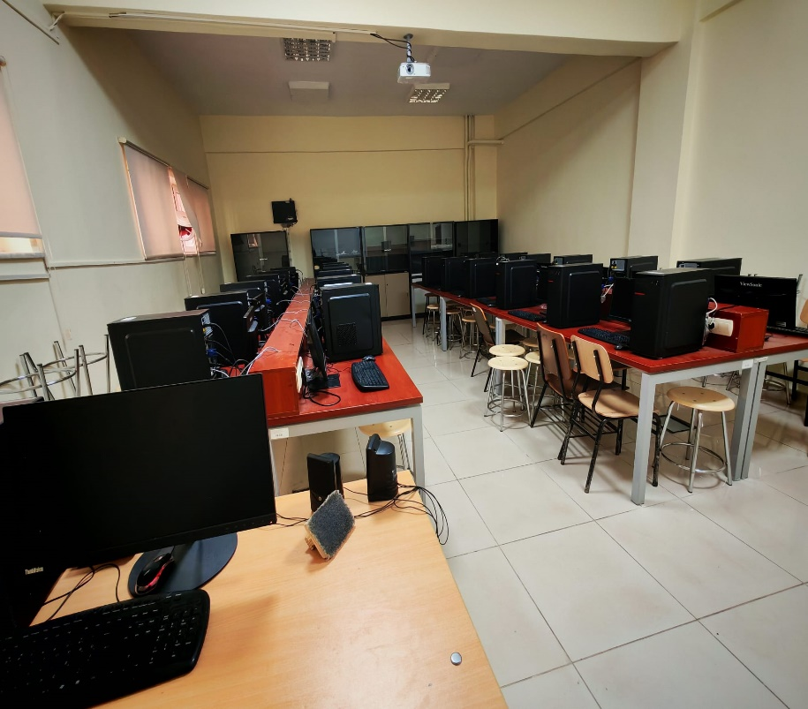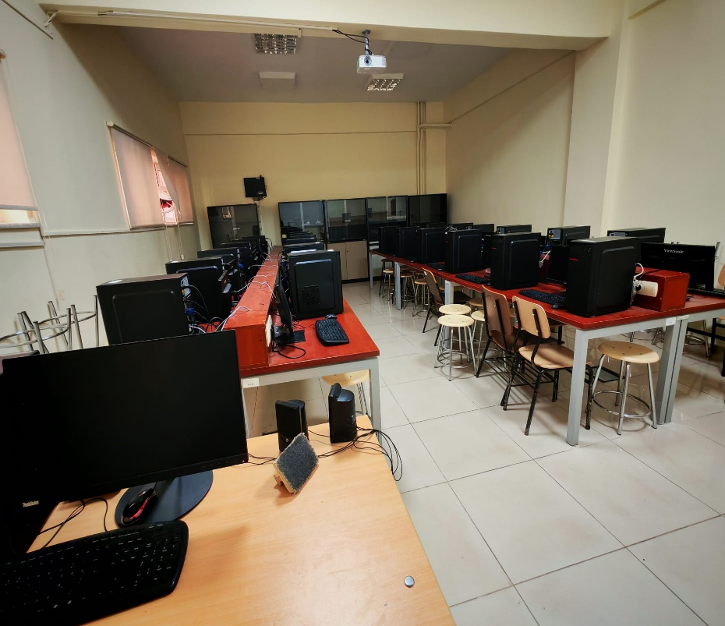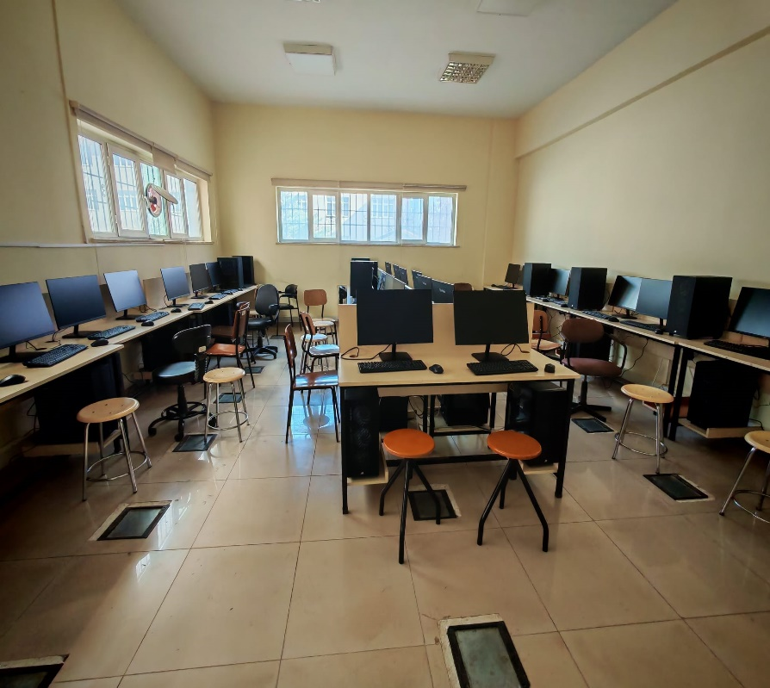

Cinsi | İdari Amaçlı (Adet) | Eğitim Amaçlı(Öğrencilerin Kullanımına açık bilgisayar sayısı) (Adet) | Araştırma Amaçlı (Adet) | Sağlık amaçlı | Toplam
Yazılım
Masa Üstü Bilgisayar | 47 | 170 |  |  | 217
Taşınabilir Bilgisayar | 16 |  |  |  | 16

3.2-Diğer Bilgi ve Teknolojik Kaynaklar

Tablo6.Diğer Bilgi ve Teknolojik Kaynaklar
Cinsi | İdari Amaçlı (Adet) | Eğitim Amaçlı (Adet) | Araştırma Amaçlı(Adet) | Sağlık Amaçlı (Adet) | Toplam
Projeksiyon | 1 | 11 |  |  | 12
Tepegöz
Barkot Okuyucu
Baskı Makinesi | 1 |  |  |  | 1
Yazıcı | 30 |  |  |  | 30
Fotokopi Makinesi | 1 |  |  |  | 1
Faks
Fotoğraf Makinesi
Kameralar
Televizyonlar
Tarayıcılar | 12 |  |  |  | 12
Müzik Setleri
Mikroskoplar

3.3-Tesis, Makine ve Cihazlar Listesi

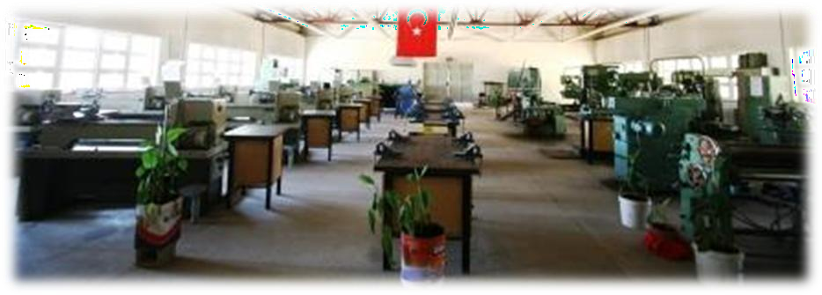
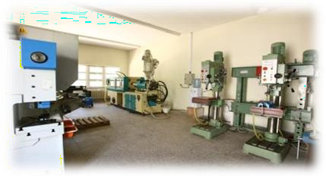
Tablo7-Tesis, Makine ve Cihazlar Listesi*

HesapKodu | I.Düzey Kodu | II.DüzeyKodu | DAYANIKLI TAŞINIRLAR | Ölçü | 2022‘dealınan | Toplam Miktar
 |  |  |  | Birimi | 2022‘dealınan | Toplam Miktar
253 | 253.02 | 253.02.02 | İnşaat Makineleri ve Aletleri | ADET |  | 31
253 | 253.02 | 253.02.03 | Atölye Makineleri ve Aletleri | ADET |  | 16
253 | 253.02 | 253.02.04 | İş Makineleri ve Aletleri | ADET |  | 11
253 | 253.02 | 253.02.05 | Güç Elektroniği ve Basınçlı Makineler ile Aletleri | ADET |  | 8
253 | 253.02 | 253.02.10 | Matbaacılıkta Kullanılan Makine ve Aletler | ADET |  | 9
253 | 253.03 | 253.03.01 | Yıkama,Temizleme ve Ütüleme Cihaz ve Araçları | ADET |  | 2
253 | 253.03 | 253.03.02 | Beslenme/ Gıda ve Mutfak Cihaz ve Aletleri | ADET |  | 31
253 | 253.03 | 253.03.03 | Kurtarma Amaçlı Cihaz ve Aletler | ADET
253 | 253.03 | 253.03.04 | Ölçüm,Tartı,Çizim Cihazları ve Aletleri | ADET |  | 35
253 | 253.03 | 253.03.05 | Tıbbi ve Biyolojik Amaçlı Kullanılan Cihazlar ve Aletler | ADET
253 | 253.03 | 253.03.06 | Araştırma ve Üretim Amaçlı Cihazları ve Aletleri | ADET |  | 71
253 | 253.03 | 253.03.07 | Müzik Aletleri ve Aksesuarları | ADET
255 | 255.01 | 255.01.01 | Döşeme Demirbaşları | ADET
255 | 255.01 | 255.01.02 | Temsil ve Tören Demirbaşları | ADET |  | 28
255 | 255.01 | 255.01.05 | Hastanede Kullanılan Demirbaş Niteliğindeki Taşınırlar | ADET |  | 1
255 | 255.02 | 255.02.01 | Bilgisayar ve Sunucular | ADET |  | 282
255 | 255.02 | 255.02.02 | Bilgisayar Çevre Birimleri | ADET |  | 71
255 | 255.02 | 255.02.03 | Teksir ve Çoğaltma Makineleri | ADET |  | 3
255 | 255.02 | 255.02.04 | Haberleşme Cihazları | ADET |  | 47
255 | 255.02 | 255.02.05 | Ses,Görüntü ve Sunum Cihazları | ADET |  | 58
255 | 255.02 | 255.02.05 | Ses,Görüntü ve Sunum Cihazları | METRE
255 | 255.02 | 255.02.06 | Aydınlatma Cihazları | ADET
255 | 255.02 | 255.02.99 | Diğer Büro Makineleri ve Aletleri Grubu | ADET |  | 6
255 | 255.03 | 255.03.01 | Büro Mobilyaları | ADET |  | 533
255 | 255.03 | 255.03.01 | Metal Tabureler | ADET
255 | 255.03 | 255.03.02 | Misafirhane, Konaklama ve Barınma Amaçlı Mobilyalar | ADET |  | 3
255 | 255.03 | 255.03.05 | Seminer ve Sunum Amaçlı Ürünler | ADET
255 | 255.04 | 255.04.01 | Yemek Hazırlama Ekipmanları | ADET
255 | 255.07 | 255.07.01 | Kütüphane Mobilyaları | ADET |  | 15
255 | 255.08 | 255.08.01 | Eğitim Mobilyaları ve Donanımları | ADET |  | 260
255 | 255.08 | 255.08.02 | Öğrenmeyi Kolaylaştırıcı Ekipmanlar | ADET
255 | 255.09 | 255.09.01 | Doğa Sporlarında Kullanılan Demirbaşlar | ADET |  | 1
255 | 255.09 | 255.09.03 | Saha Sporlarında Kullanılan Demirbaşlar | ADET |  | 14
255 | 255.09 | 255.09.99 | Diğer Spor Amaçlı Kullanılan Demirbaşlar | ADET |  | 2
255 | 255.10 | 255.10.02 | Kontrol ve Güvenlik Sistemleri | ADET |  | 20
255 | 255.10 | 255.10.02 | Görüntü Monitörleri | ADET |  | 2
TOPLAM |  |  |  |  |  | 1346

4-İnsan Kaynakları
Teknik Bilimler Meslek Yüksekokulu akademik kadrosunda personel, idari kadrosunda personel bulunmaktadır. öğrencimiz bulunmaktadır.
Yüksekokul Akademik ve İdari Teşkilatı başlıkları altında sözü edilen servisler ile idari ve akademik faaliyetler yürütülmekte olup akademik teşkilatın insan kaynakları yönetiminden Yüksekokul Müdürü, Müdür Yardımcıları ve Bölüm Başkanları sorumludur.
İdari Teşkilatın görev dağılımı, personel ihtiyacının tespiti, verimli çalışma koşullarının oluşturulması, terfi, ceza ve ödül süreçlerinin yönetimi, personel eğitimi ve iş akışının yönetimi gibi konularda Yüksekokul Sekreteri Yüksekokul Müdürüne karşı sorumludur.

4.1-AkademikPersonel

Tablo8.Akademik Personel
Unvan | Kadro Doluluk Oranına Göre |  |  | Kadro İstihdam Şekline Göre
Unvan | Dolu | Boş | Toplam | Tam Zamanlı | Yarı Zamanlı
Profesör
Doçent | 1 |  | 1 | 1
Dr.Öğr.Üyesi | 1 | 1 | 1 | 1
Dr. Öğretim Görevlisi
Öğretim Görevlisi | 21 |  | 21 | 21
Çevirici
Eğitim-Öğretim Planlamacısı
Araştırma Görevlisi
Toplam | 23 |  | 23 | 23

4.2-Akademik Personelin Yaş İtibariyle Dağılımı

Tablo9 .Akademik Personelin Yaş İtibariyle Dağılımı
 | 23yaşvealtı | 23–30yaş | 31–35yaş | 36–40yaş | 41–50yaş | 51yaş üzeri
Kişi Sayısı | 0 | 0 | 0 | 5 | 15 | 3
Yüzde | 0 | 0 | 0 | 14,30 | 42,75 | 8,50

4.3-İdari Personel

Tablo 10.İdariPersonel (Kadroların Doluluk Oranına Göre)
 | Dolu | Boş | Toplam
Genel İdari Hizmetle Sınıfı | 7 |  | 7
Sağlık Hizmetleri Sınıfı
Teknik Hizmetle Sınıfı | 2 |  | 2
Eğitim ve Öğretim Hizmetleri Sınıfı
Avukatlık Hizmetleri Sınıfı
Din Hizmetleri Sınıfı
Yardımcı Hizmetli Sınıfı | 2 |  | 2
Toplam | 11 |  | 11

4.4-İdari Personelin Eğitim Durumu

Tablo11.İdari Personelin Eğitim Durumu
 | İlköğretim | Lise | Ön Lisans | Lisans | Y.L.ve Dokt.
Kişi Sayısı | 0 | 4 | 3 | 4 | 0
Yüzde |  | 25,0 |  | 75,0

4.5-İdari Personelin Hizmet Süreleri

Tablo12.İdari Personelin Hizmet Süresine Göre Dağılımı
 | 1-3yıl | 4-6yıl | 7-10yıl | 11-15 yıl | 16-20 yıl | 21yılüzeri
Kişi Sayısı | 1 | 0 | 0 | 2 | 0 | 8
Yüzde | 8,40 | 0 | 0 | 33,60 | 0 | 75

4.6-İdari Personelin Yaş İtibariyle Dağılımı

Tablo13.a.İdari Personelin Yaş İtibariyle Dağılımı
 | 23 yaş ve altı | 23-30 yaş | 31-35yaş | 36-40 yaş | 41-50 yaş | 51yaş üzeri
Kişi Sayısı | 0 | 0 | 0 | 1 | 6 | 4
Yüzde | 0 | 0 | 0 | 8,40 | 37 | 54

4.7-İşçiler

Tablo13.b.İşçiler
 | Dolu | Boş | Toplam
İşçiler | 4 |  | 4
Toplam | 4 |  | 4

- Sunulan Hizmetler

Akademik Hizmetler | Okulumuz bir eğitim-öğretim kurumuna bağlı çalışan ve öğrencilerimize eğitim hizmeti veren bir birimdir. Birimimiz Toplantı Salonunda Öğrencilerimize ve diğer personele yönelik çeşitli eğitici ve bilgilendirici toplantı ve seminerler düzenlenmektedir.
Diğer Hizmetler | Okulumuzun teknik bir okul olması nedeniyle çeşitli zamanlar da bilgisayar ve teknik konularda eğitimler düzenlenmektedir.

5.1-Eğitim Hizmetleri

Teknik Bilimler Meslek Yüksekokulumuz ülke ve dünya gerçeklerine göre öğrenci yetiştirmeyi kendine hedef edinmiştir. Sanayi ve endüstri ile yakın işbirliği olmadan yetişecek elemanların, ülkenin kalkınmasına katkıda bulunamayacağı düşüncesinden hareketle, sanayi ve endüstri ile her türlü işbirliğine gidilerek yüksek kalite de eleman yetiştirilmesi yönünde
çalışmaktadır.

5.2-İdari Hizmetler
Yüksekokul sekreterliğine bağlı servisler, aşağıda belirtilen görev ve hizmetleri her faaliyet yılı içerisinde sürekli olarak yerine getirmektedir.
- Öğrenci İşleri/Bölüm Sekreterliği
  - Öğrencilerin yeni kayıt, kabul ve ders kayıtları ile ilgili gerekli işlemleri yapmak,
  - Mezuniyet, kimlik, burs, mezunların izlenmesi işlemlerini yürütmek,
  - Verilecek diğer benzeri görevleri yerine getirmek.
(Öğrenci işleri ve bölüm sekreterliği birleştirilerek bölüm sekreterliği adı altında hizmet vermektedir.)
- Personel İşleri;
  - MeslekYüksekokulumuzuninsangücüplanlamasıvepersonelpolitikasıylailgili çalışmalar yapmak, personel sisteminin geliştirilmesiyle ilgili önerilerde bulunmak,
  - Personelimizin atama, özlük ve emeklilik işleriyle ilgili işlemleri yapmak,
  - Personel adına dosya oluşturmak, personel ile ilgili kayıtları tutmak ve saklamak,
  - Verilecek benzeri görevleri yapmak.

- Mali İşler;
  - Hizmetvefaaliyetlerinekonomikveetkinbirşekildeyerinegetirilmesiiçininsan,para ve malzeme kaynaklarının en uygun ve verimli bir şekilde kullanılmasını sağlamak üzere birimimize ait bütçe tasarılarını plan ve program esasına göre hazırlamak ve uygulanmasını izlemek.
  - Yatırım programlarının finansman kaynakları ile ilgili gerekli bilgi,belge ve istatistikleri toplamak ve değerlendirmek.
  - Uygulama sırasında nakit ve ödenek durumunu izlemek.
  - Yüksek okulumuzun ayniyat işleri ile her türlü ödeme ve tahsil işlerini yürütmek.
  - Araç,gereç ve malzemenin temini ile ilgili hizmetleri yürütmek.
  - Basın ve grafik işleri ile evrak,yazı,teksir hizmetlerini yerine getirmek.
  - Verilecek benzeri görevleri yapmak.

- Destek Hizmetleri;
- Temizlik,aydınlatma,ısıtma,bakım,onarım ve benzeri işleri yapmak.
- Sivil savunma,kapı güvenliği ve çevre kontrolü işlerini yürütmek.
- Taşıma,evrak ve posta işlemleri ile hizmet gerektiren diğer işleri yapmak.

6-Yönetim ve İç Kontrol Sistemi
4734 sayılı Kamu İhale Kanunu ve 5018 sayılı Kamu Mali Yönetim ve Kontrol Kanunu gereğince Teknik Bilimler Meslek Yüksekokulu Müdürümüz Harcama Yetkilisi olarak birimimiz bütçesinin kanunlar çerçevesinde, kamu ve birim yararını gözeterek, en uygun ve yasal şekilde kullandırılmasından sorumludur.
Yine aynı kanunlar çerçevesinde birimimiz yüksekokul sekreteri Gerçekleştirme Görevlisi olarak bütçemizin ilgili kanunlar çerçevesinde, kamu ve birim yararını gözeterek kullanılmasından, en uygun ve yasal şekilde satın alma işlemlerinin ve ihale süreçlerinin gerçekleştirilmesinden sorumludur. Satın alınan mal ve hizmetin özelliğine göre, Satın alma ve Muayene ve Kabul Komisyonları Harcama Yetkilisi tarafından, konusunda uzman en az beş, en fazla yedi personelden seçilerek görevlendirilmektedir. Satın alma ve ihale süreciyle ilgili evrakı hazırlamak ve piyasa fiyat araştırması yapmakla görevli personel Harcama Yetkilisi tarafından görevlendirilmektedir.
Ayrıca; Üniversitemizin Strateji Geliştirme Daire Başkanlığı tarafından İç Kontrol Sisteminin tanıtılması hedeflenmiştir. Bu maksatla, İç Kontrol Sistemi ve İç Kontrol Standartları ile ilgili temel bilgilerin, kavramların, sistemin unsurları arasındaki ilişkilerin ve farklılıkların anlaşılması amacıyla iç kontrol denetim elemanlar tarafından ve Strateji Geliştirme Daire Başkanlığı nezdinde tanıtıcı dokümanlar ile birlikte eğitim seminerleri düzenlenmiştir.

  - AMAÇ ve HEDEFLER
- Birim Amaç ve Hedefleri
Okulumuz, Atatürk İlke ve Devrimleri doğrultusunda, ülke ve dünya gerçeklerine göre öğrenci yetiştirmeyi kendine hedef edinmiştir. Sanayi ve endüstri ile yakın işbirliği olmadan yetişecek elemanların, ülkenin kalkınmasına katkıda bulunamayacağı düşüncesinden hareketle, sanayi ve endüstri ile her türlü işbirliğine gidilerek yüksek kalitede eleman yetiştirilmesi yönünde çalışılmaktadır.
Çağdaş eğitim öğretimin gerekleri; uygun fiziksel mekânların sağlanması, eğitim–öğretim araç ve gereçlerinin sağlanması, eğitim–öğretim kadrolarının sağlanması, eğitim–öğretim süreç ve müfredatlarının belirlenmesi çerçevesinde oluşmaktadır. Amacımız söz konusu imkân ve kaynakları çağdaş eğitim–öğretim gereklerine uygun olarak eksiksiz sağlamaktır.

Tablo18.Birim Stratejik Amaç ve Hedefleri
Stratejik Amaçlar | Stratejik Hedefler
Stratejik Amaç-1 Okulumuzda yeterli elemanı bulunmayan programlara, akademik ve idari personel alarak, eğitim ve öğretimin kalitesini artırmak. | Hedef-1 Üniversite dışından öğretim elemanlarıyla yürütülen dersler için yeterli öğretim elemanı almak.  Hedef-2Öğrencilerin işlerini takip eden Bölüm Sekreterliğine 2 personel almak.
StratejikAmaç-2Ülkemizin sahip olduğu kısıtlı kaynakları verimli kullanmak. | Hedef-1 Uygulamalı eğitim modelinde sistemin mesleki ve teknik orta öğretim okul ve kurumlarında hâlihazırda okuyan öğrencilere, mezunlara ve ailelere tanıtılması.  Hedef-2 Kalite Güvence ve Standartlarının okulumuzda verimli bir şekilde uygulanması.
Stratejik Amaç-3 Çağımızda eğitim ve bilgi teknolojilerinin kullanımını yaygınlaştırmak suretiyle bilimsel ve teknoloji gelişime uyum sağlayabilecek, iş hayatının ihtiyaç duyduğu yüksek nitelikli ara kademe insan gücünü yetiştirmek. | Hedef-1 Programların ders içeriklerine uygun deney setleri oluşturmak veya sağlamak. Bazı dersler için eğitime destek olacak şekilde uzaktan eğitim (internet ortamı gibi) yöntemlerini kullanmak.
Stratejik Amaç-4Sosyal-kültürel etkinlikler düzenlemek. | Hedef-1Öğrencilerin katılımlarının sağlanacağı sosyal- kültürel etkinlikler, toplantılar, törenler düzenlemek, Öğrencilerin motivasyonunu artırıp, eğitim ve öğretim kalitesinin yükseltilmesi

Stratejik Amaç-5 Okulumuz fiziki mekânlarının günün şartlarına göre düzenlemesinin sağlanması. | Hedef-1.Okulumuz derslik ve atölye ihtiyaçlarının karşılanmasına yönelik çalışmalar yapılması.
 | Hedef-2 Ulusal ve uluslararası bilimsel toplantılara katılarak bildiri sunmak.
Stratejik Amaç- 6 Kalitenin arttırılması amacıyla öğretim elemanlarımızın ulusal ve uluslararası bilimsel toplantılara katılımlarının sağlanması; ayrıca seminer ve konferans vererek personel arasında bilgi alışverişinin sağlanması | Hedef-1 Meslek Yüksekokulumuz programlarının gelişimine katkı sağlayacak ulusal konferanslar düzenlenmek için araştırma içerisinde bulunmak.  Hedef-2 Okulumuz bünyesinde öğretim elemanlarının son gelişmelerle ilgili bilimsel seminer ve konferanslar  vermelerinin sağlanması.
Stratejik Amaç-7 Okulumuz bünyesinde düzenlenen panel, konferans vb. toplantıları devam ettirmek. | Hedef-1Öğretim elemanlarının konular ile ilgili yapacakları bilimsel çalışmaların teşvik edilmesi.  Hedef-2 Birim, sınıf temsilcileri, öğrenciler ve öğretim elemanları ile her yarıyıl en az bir toplantı düzenlenmesi.
Stratejik Amaç-8 Öğretim elemanları ve öğrenciler arasında iletişimin sağlanması. | Hedef-1 Sanayi ve Ticaret Odaları ve sanayiciler ile işbirliği imkânlarının araştırılması ve geliştirilmesi.
Stratejik Amaç-9 Mesleki ve teknik okullar ile sanayi işbirliğinin artırılmasını sağlamak. | Hedef-1 Sanayide tesislere teknik geziler düzenlenerek öğrenci-işyeri etkileşimi ve okulumuzun tanıtımının sağlanması.

Teknik Bilimler Meslek Yüksekokulu, temel politika ve önceliklerini, Yükseköğretim Kurulu tarafından çıkarılan “Türkiye’nin Yükseköğretim Stratejisi” konulu politika belgesine ve kendi ihtiyaç ve olağan şartlarına uygun olarak aşağıdaki gibi belirlemektedir.
  - Okulumuzda yeterli elemanı bulunmayan programlara, akademik ve idari personel alarak, eğitim ve öğretimin kalitesini artırmak.
  - Teknolojikaltyapıgeliştirilerekbütünsınıflardaderslerinprojeksiyon,slayt, akıllı tahta ve bilgisayar ortamında verilmesi için çaba harcamak.
  - Programlarındersiçeriklerineuygundeneysetlerioluşturmakveyasağlamak.
  - Bazı dersler için eğitime destek olacak şekilde uzaktan eğitim (internet ortamı gibi) yöntemlerini kullanmak.
  - Derslikler ,atölye ve laboratuvarlarda kullanılan araç,gereç,cihazların,bilgisayarların ve bilgisayar programlarının gelişen teknolojiye göre düzenlenmesi.

- FAALİYETLERE İLİŞKİN BİLGİ VE DEĞERLENDİRMELER

A-Mali Bilgiler
Her mali yıl bütçe döneminde planlaması yapılıp Maliye Bakanlığına önerilen bütçemiz, Harcama Yetkilisi nezdinde toplanan okul idaresince (Müdür yardımcıları, Bölüm Başkanları, Yüksekokul Sekreteri)İdari ve eğitim amaçlı ihtiyaçlarımız ve önceliklerimiz tespit edilip değerlendirdikten sonra, ihtiyaç sıralaması yapılmak suretiyle, en verimli ve isabetli bütçe harcaması yapılmaktadır.
Teknik Bilimler Meslek Yüksekokulumuz bütçesi, öncelikli ihtiyaçlarımız ve tali ihtiyaçlarımız planlanıp muhasebesi yapılarak, ülkemiz ekonomik şartları da göz önüne alınarak yasalar, kanun, tüzük ve yönetmelikler çerçevesinde, kamu ve birim yararı gözetilerek, en uygun şekilde kullanılmaktadır

- Bütçe Uygulama Sonuçları
Teknik Bilimler Meslek Yüksekokulumuzun bütçesi, cari bütçe, II.öğretim ve yaz okulu (2025 yılı için) gelirlerinden oluşmaktadır. Bütçemizin kullanıldığı alanları şu şekilde sıralayabiliriz.
  - Personel maaşları
  - Ek ders ücretleri
  - Fazla mesai ücretleri
  - Sözleşmelibüro-ofispersoneliücreti(PuantajlarıveimzaföyleriYüksekokulumuzca takip edilmektedir.)
  - Eğitim amaçlı makine-teçhiz atalımı
  - Kırtasiye ve temizlik malzemesi alımları
  - Bina ve mefruşat bakım-onarımları
  - Makine-teçhizat bakım-onarımları
  - Kısmi zamanlı öğrenci puantajı
  - Stajyer öğrenci prim ödemeleri
  - Yolluk-Yevmiyeler
  - Laboratuvar ve temrindik malzeme alımları
Ekonomik nedenlerden ötürü atölye ve laboratuvarlarımızın eğitim donanımlarını, öğrenmeyi kolaylaştırıcı ekipmanları ve gerekli yeni teknolojik yenilenmeyi gerçekleştirmekte zaman kaybediyoruz. Yüksek maliyetlerden dolayı hedeflediğimiz teknolojik yapılanmayı zamanında gerçekleştiremiyoruz.
Denk ve yeterli bir bütçe oluşturma imkânlarını sağlamak suretiyle bu kurumsal kabiliyet ve kapasitemizin zayıf yönlerini giderme gayreti içerisindeyiz.
Bütçe tertipleri bazında 2024 yılı bütçemizin genel harcama kalemleri ve ödenek durum bilgileri aşağıda tablo halinde verilmiştir.

Teknik Bilimler Meslek Yüksekokulu Harcama Biriminin 2025 yılı cari ve özel bütçe uygulama sonuçları, birinci düzey ekonomik kodlara göre toplu olarak aşağıda özet ve tablo şeklinde açıklanmıştır:

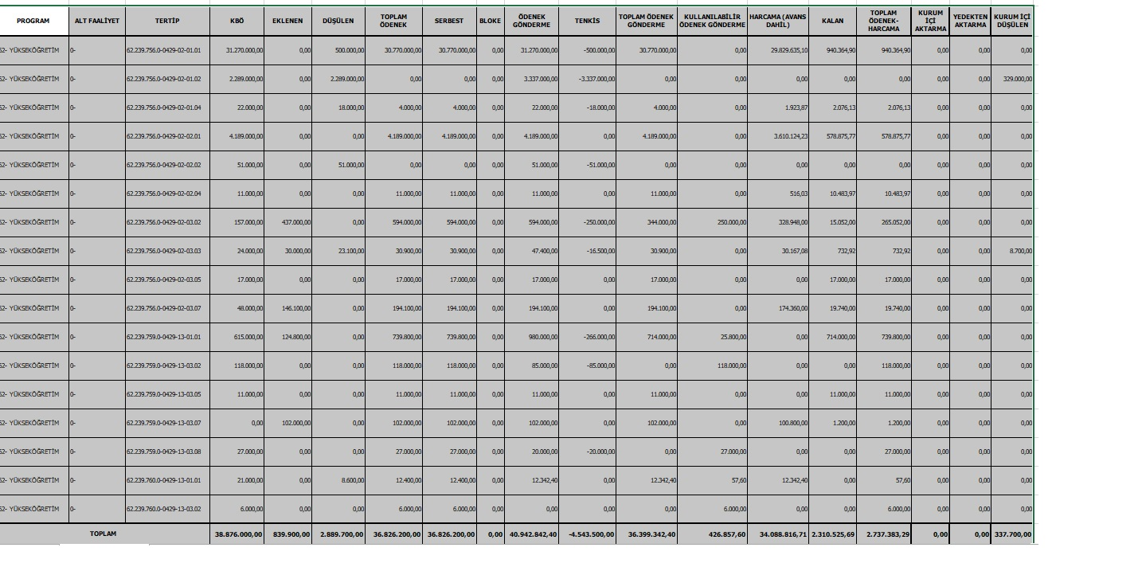
- Mali Denetim Sonuçları

2023 yılı içerisinde dış denetim (Sayıştay denetimi) yapılmıştır. Yapılan denetim sonuçlarına göre fazla ödeme ve kamu zararına neden olacak herhangi bir unsura rastlanmamıştır.

- Diğer Hususlar
Ödeneklerin aylık periyotlar halinde dağıtılmasından dolayı, bir defada alım yapma imkânı kalmamaktadır. Bu nedenle çoğu zaman alımları, yılsonunda ödeneklerin birikmesini beklemek suretiyle yapabilmekteyiz. Yılsonunda alım yapmayı planlarken son üç aylık periyotların bloke edilmemesi temel dileğimizdir.

B-Performans Bilgileri

- Faaliyet ve Proje Bilgileri 1.1.Faaliyet Bilgileri
Teknik Bilimler Meslek Yüksekokulumuz tarafından 2025 yılı içerisinde gerçekleştirilen faaliyet ve organizasyonlar maddeler şeklinde aşağıda sıralanmıştır. Ayrıca Yüksekokul personelimizin katıldığı bilimsel toplantı ve organizasyonlar tablo halinde verilmiştir.

Ulusal ve Uluslararası Bilimsel Kuruluşlar Tarafından Düzenlenen
Toplantılara Öğretim Elemanı/ İdari Personel katılımı)
FAALİYETTÜRÜ | Fakülte | Enstitü | Y.Okul | Meslek Y.Okulu | İdari Birimler | TOPLAM
Seminer-Kongre |  |  |  | 1
Konferans
Panel
Eğitim Semineri
Seminer
Söyleşi
Konser
Toplam

Yayınlarla İlgili Faaliyet Bilgileri

    - Renewable Energy Preferences of European Countries and Türkiye: Use of Multi-Criteria Decision Making
FERDA NAKIPOĞLU ÖZSOY,ORHAN ECEMİŞ,ASLI ÖZPOLAT , Yayın Yeri:Smart Grids and Sustainable Energy , 2025

    - Türkiye’de Büyükşehirlerin Sektörel Kredi Performanslarının CRITIC-CODAS Yöntemiyle Değerlendirilmesi (2014 ve 2024 Yılları)
ORHAN ECEMİŞ, RÜSTEM KOCAÖZ, MEHMET HANİFİ ASLAN , Yayın Yeri: Üçüncü Sektör Sosyal Ekonomi , 2025

    - Türkiye'de Bölgesel Yoksulluk Dinamikleri: Gustafson-Kessel (GK) Kümeleme ile 2014-2024 Karşılaştırmalı Analizi, ECEMİŞ ORHAN, Yayın Yeri:ÖZGÜR YAYINLARI, Editör:KIRCI ÇEVİK NÜKET, BUĞAN MEHMET FATİH, Basım sayısı:1, Sayfa sayısı:202, ISBN:978-625-8562-25-5, Bölüm Sayfaları:21 -38

    - Open-Source Decision Support: Implementing the WINGS OCRA Method via R Shiny,
ECEMİŞ ORHAN, Yayın Yeri:Livre De Lyon, Editör:YÜKSEK AHMET GÜRKAN, KAYNAR OĞUZ, Basım sayısı:1, Sayfa sayısı:234, ISBN:: 978-2-38236-997-5

    - KONYA ALÂEDDİN CAMİİ, SIRÇALI MEDRESE ve KARATAY MEDRESESİNDEKİ ÇİNİLER
YILDIRIM AYSUN, Yayın Yeri:ÖZGÜR YAYINLARI, Editör:ÖZTEKİN REMZİ, Basım sayısı:1, Sayfa sayısı:125, ISBN:978-625-5958-82-2,

Tablo24.YayınSayılarınınDağılımı
Fakülte/ Enstitü/ Yüksekokul | Makale |  |  | Kitap |  |  | Kitap |  |  | Tebliğ(Bildiri) |  |  | Dergi(*) |  |  | Diğerleri
Fakülte/ Enstitü/ Yüksekokul | Ulusal | U.Arası | Toplam | Ulusal | U.Arası | Toplam | Ulusal | U.Arası | Toplam | Ulusal | U.Arası | Toplam | Ulusal | U.Arası | Toplam | Ulusal | U.Arası | Toplam
TBMYO | 1 | 1 | 2 |  | 3
Toplam

Tablo25.İndekslere Giren Hakemli Dergilerde Yapılan Yayınlar Öğretim Üyesi ve Diğer Öğretim Elemanları Başına Düşen Yayın Sayıları
Uluslararası Makale | Ulusal Makale | Uluslararası Bildiri | Ulusal Bildiri | Kitap | Toplam
2 | 2 |  |  | 3 | 7

Tablo26.2024-2025 Yılı WOS'da İndekslenenG.Ü.Yayın Sayılarının İndekslere ve Fakültelere Göre Dağılımı
BİRİM | SCI | SSCI | A&HCI | Toplam | Öğretim Üye Sayısı (Tam Zamanlı) | Öğretim Elemanı Başına Düşen Yayın Sayısı
TBMYO | 0 |  |  |  | 2 | 0

2024–2025 Yılı Editörlük ve Hakemlik Yapan Öğretim Üyesi Sayısı/Dergi Sayısı
Editörlük/Hakemlik Yapan Öğretim Üyesi Sayısı | Editörlük/Hakemlik Yapılan Kitap Sayısı | Dergi Hakemliği Yapan Öğretim Üyesi Sayısı | Hakemliği Yapılan Dergi Sayısı
1 | 1 | 1 | 4

2024-2025 Yılına Ait Atıf İndekslerde Yer Alan G.Ü. Adresli Yayınlar
İndekslenen | Tüm Dokümanlar | Makaleler
2 | 2 | 71

Proje Bilgileri
- “GAZİANTEP ÜNİVERSİTESİ TEKNİK BİLİMLER MYO ROBOTİK VE YAPAY ZEKÂ PROGRAMI KAPSAMINDA DİSİPLİNLER ARASI İLERİ SİBER GÜVENLİK VE GÖRÜNTÜ İŞLEME LABORATUVARI KURULUMU” Doç.Dr. Orhan ECEMİŞ BAP Projesi “MİGRENHASTALIĞININOTOMATİKTANISINDADERİNEVRİŞİMLİSİNİR AĞIYAKLAŞIMLIKARAR DESTEK SİSTEMİ”
Tablo27.BilimselAraştırmaProjeSayısı
 | Önceki Yıldan Devreden Proje | Yıl içinde Eklenen Proje | Toplam | Yıl İçinde Tamamlanan Proje | Toplam Destek Tutarı(TL) | Harcama Tutarı
DPT
TÜBİTAK
A.B. |  | 1 | 1
BAP. |  | 1 | 1
SANTEZ
KALKINMAAJANSI
DİĞER
Toplam |  | 2 | 2
- Cyber Foot Solutions Project 2025-1-TR01-KA220-SCH-000356003. Doç.Dr. Orhan ECEMİŞ AB Projesi (Araştırmacı)

3-Performans Sonuç Tablosu: Birim Stratejik Amaç ve Hedefler
Stratejik Amaçlar | Stratejik Hedefler
Stratejik Amaç-1  “Üniversite-Sanayi Ortak Eğitim Programı kapsamında sanayinin gereksinimi olan nitelikli, donanımlı, mesleki yeterliliğe sahip, insan gücünü yetiştirmek” | Hedef-1 Sanayinin ihtiyaç duyduğu kalifiye ara elaman yetiştirmeye yönelik teorik ve pratik eğitimin bir bütünlük içerisinde verilmesi.
 | Hedef-2 Öğrencilerimize uygulamaya dönük eğitimlerini ilgili sanayi kuruluşlarında yaparak, iş disiplini içinde yetişmelerini ve iş dünyasının talep ettiği becerilerin
 | Hedef-3 Mezun durumda olan ve işyeri eğitimine giden öğrencilerden geri bildirim alınması.
Stratejik Amaç-2 “Eğitim-Öğretimi çağdaş normlara uygun bir şekilde geliştirmek (Eğitimde Yenilikçilik ve Yaratıcılık) ve teknolojik olanakları geliştirmek” | Hedef-1 Eğitim-öğretimin niteliğini AB’nin eğitim ve meslek alanına ilişkin benimsediği ilkeler doğrultusunda uluslararası standartlara ulaştırmak.  Hedef-2 Çalışanların ve öğrencilerin her türlü eğitimlerine katkıda bulunacak teknik ve altyapı donanımlarının olması.
Stratejik Amaç-3  “Bölgenin ve ülkenin gereksinimi olan yeni istihdam alanları yaratabilecek programlar açarak ihtiyaç duyulan alanda eğitimli ve bilgili bireyler yetiştirmek” | Hedef-1 Ülke genelinde istihdam imkanı bulunan meslek dallarının belirlenmesi.  Hedef-2 Bölgenin ekonomik gelişimi paralelindeki yeni iş olanaklarının tespiti
Stratejik Amaç-4 “Sınava giren başarılı öğrenciler için en çok tercih edilen Yüksekokul olmak.” | Hedef-1 Eğitim-öğretim programları ile çalışanların eğitimde Gaziantep Üniversitesi misyonuna uygun altyapı donanımlarının sağlanması.  Hedef-2 Öğrenci ve çalışanlarının sosyal, kültürel ve teknik gelişimlerine katkı sağlayacak faaliyetlerin düzenlenmesi
Stratejik Amaç-5 Araştırma ve eğitim yoluyla üniversitemizin bölgesel, ulusal ve uluslararası tanınırlığını ve etkinliğini arttırmak için Gaziantep’in ekonomik, endüstriyel ve kültürel açıdan incelenmesi, böylece bölge tanıtımının yapılması için gerekli araştırmaların teşvik edilmesi | Hedef-1 Ulusal ve uluslararası eğitim ve araştırma kurumları ile iletişim ve işbirliğini geliştirmek, Üniversite-Sanayi ortak programının uygulandığı yurt dışındaki diğer üniversite ve yüksekokullar ile işbirliği olanaklarını geliştirilmesi  Hedef-3 Tüm öğretim elemanlarının akademik kariyer yapmalarının sağlanması.

- Diğer Hususlar
Teknik Bilimler Meslek Yüksekokulu olarak Eğitim kalitesinin arttırılması amacıyla okulumuz öğretim elemanlarının alanları ile ilgili ulusal ve uluslararası bilimsel toplantılara katılımlarının sağlanması; ayrıca seminer ve konferans vererek kendileri ve benzer programlardaki öğretim elemanları arasında bilgi alışverişinin gerçekleştirilmesi; Okulumuz bünyesinde düzenlenen panel, konferans, toplantı gibi etkinlikleri devam ettirmek misyon, vizyon ve stratejik amaç ve hedeflerimiz gereği belirlediğimiz önceliklerimizdir.
Birim, sınıf temsilcileri, öğrenciler ve öğretim elemanları ile her yarıyıl en az bir toplantı yapılması. Sanayide faaliyette bulunan tesislere teknik geziler düzenleyerek öğrenci-işyeri etkileşimi ve okulumuzun tanıtımının sağlanması. Sektör çalışanlarının zaman zaman konferans ve seminer vermek üzere okulumuza davet edilerek; hem öğrencilerimiz hem de öğretim elemanlarımızın piyasa koşullarını yakından izleme olanağı bulması amacıyla bu organizasyonların sayısını artırarak faaliyetlerimize devam edeceğiz.
Bu amaçla oluşturduğumuz 88 kişilik toplantı salonlarımızda öğrencilerimize yönelik çeşitli eğitici programlar, toplantı ve seminerler tertip edilmesi hedeflenmektedir. Başarılı öğrencilerimize yönelik dönem sonunda yapılan şeref ve yüksek şeref belgesi verme törenleri diğer öğrencilerimizi de çalışma ve başarıya teşvik etme amacını gütmektedir.
Ayrıca; akademik kurullar düzenleyerek öğretim elemanlarımızın sorunlarını dinleme ve çözüm yollarını beraber değerlendirme, eğitim ve öğretime katkı sağlayan yeni değerlendirmeleri tartışma olanağı sağlayarak eğitimde kaliteyi artırma amacı güdülmektedir.

  - KURUMSAL KABİLİYET ve KAPASİTENİN DEĞERLENDİRİLMESİ

A-Üstünlükler
- Yenilikçi özgün programlarımızın olması.
- Yüksekokulumuzun sanayi işbirliği çerçevesinde danışma kurullarının aktif olarak çalışması
- Uygulamalı mesleki eğitim modeli uygulamamız
- İstihdam oranlarımızın yüksek olması
- Şeffaf, paylaşımcı ve değişime açık bir üst yönetim
- Çalışkan kadromuz
- Stratejik Yönetim Yaklaşımı

B-Zayıflıklar
- Laboratuvar veya atölye yetersizliği nedeni ile sürekli kullanıma açık laboratuvar ve atölye olanaklarının verimli şekilde kullanılamaması
- Öğrenciler için ders aralarında dinlenme alanlarının olmaması.

C-Değerlendirme
YükseköğretimKurulunun“Türkiye’ninYükseköğretimStratejisi”konulupolitikabelgesinde belirlediğihedeflere,denkveyeterbirbütçeoluşturmaamaçlarımızaulaşmadakarşılaştığımızsorunlar
Bizleri zaafa uğratsa bile,bu sorunları gidermeye yönelik çaba ve kararlılığımız bizi üstün kılan yönlerimizden biridir.
Ekonomik nedenlerden ötürü atölye ve laboratuarlarımızın eğitim donanımlarını, öğrenmeyi kolaylaştırıcı ekipmanları ve gerekli yeni teknolojik yenilenmeyi gerçekleştirmekte zaman kaybediyoruz. Yüksek maliyetlerden dolayı hedeflediğimiz teknolojik yapılanmayı zamanında gerçekleştiremiyoruz.
Hedeflerimizden biri olan, Ülkemiz ve bölgemizdeki Okulumuz Programlarıyla ilişkili sanayi kuruluşlarının ihtiyaç ve beklentileri doğrultusunda; programlar açmak,programların müfredatlarını sürekli gözden geçirmek ve güncellemek ekonomik güç gerektirmektedir.
Denk ve yeterli bir bütçe ile kurumsal kabiliyet ve kapasitemizin zayıf yönlerini giderme gayreti içerisindeyiz.

V-ÖNERİ VE TEDBİRLER
Aşağıda belirttiğimiz hedeflere ulaşamadığımız takdirde, eğitim ve öğretim açısından ve ülkemiz geleceği bağlamında çeşitli riskler ve olumsuzluklar doğacağı kaçınılmazdır. Bu risk ve olumsuzlukları gidermek için azami çaba sarf etmemiz yanında, alternatif çözümler bulma yoluna da toplum ve sanayi iş birliğiyle çözüm aramaktayız. Ancak; ülkemizin geleceği olan, iyi yetişmiş ara eleman ve genç nesilleri ülke geleceğine hazırlamak, sadece bu çabalarla mümkün olamamaktadır. Özellikle lisede gerekli eğitim almayan gençlerimiz birçok bakımdan çok yetersizdirler. Bu durum birimimiz açısından büyük bir sorundur. Bu gençlerin orta öğretimde iyi eğitilerek, Meslek Yüksek Okullarına gelmesi gerekmektedir. Aynı zamanda bu gençlerin üniversitelerde de eğitilmesi için gerekli alt ve üst yapı oluşturulmasında, ekonomik ve yasal destek sağlanmalıdır.
Bu nedenle Ülkemizin gelişen ekonomik şartları ve bütçe denkliği de göz önüne alınarak bütçemizde iyileştirmeler talep etmekte ve gerekli iyileştirmelerin sağlanacağını beklemekteyiz.

Bununla beraber; Birimimizin önümüzdeki dönemleri için hedeflediklerini şu şekilde sıralayabiliriz.
- Gelişen teknoloji ye göre bazı dersliklerde ve bilgisayar laboratuvarlarında, projeksiyon cihazı, klima vb. araç gereçlerin kullanılması.
- Programların ders içeriklerine uygun deney setleri oluşturmak veya sağlamak.
- Derslikler, atölye ve laboratuvarlarda kullanılan araç, gereç, cihazların, bilgisayarların ve bilgisayar programlarının gelişen teknolojiye göre düzenlenmesi.
- MYO programları gelişen teknolojiye bağlı olarak, zamana göre değişe şartlar doğrultusunda derslerin içerikleri ve eğitim materyallerini güncellemek.
- Öğretim elemanı ihtiyacı olan bölüm/programlar için öğretim elemanı ihtiyacının tamamlanması
- Bina ve Çevre Temizliği ile taşıma işleri için Yardımcı Hizmetler personeli olarak mevcut 1(bir) geçici işçi daha almak.

EKLER
1-İç Kontrol Güvence Beyanı(1Sayfa)

İÇ KONTROL GÜVENCE BEYANI

Harcama yetkilisi olarak yetkim dâhilinde;
Bu raporda yer alan bilgilerin güvenilir, tam ve doğru olduğunu beyan ederim.
Bu raporda açıklanan faaliyetler için idare bütçesinden harcama birimimize tahsis edilmiş kaynakların etkili, ekonomik ve verimli bir şekilde kullanıldığını, görev ve yetki alanım çerçevesinde iç kontrol sisteminin idari ve mali kararlar ile bunlara ilişkin işlemlerin yasallık ve düzenliliği hususunda yeterli güvenceyi sağladığını ve harcama birimimizde süreç kontrolünün etkin olarak uygulandığını bildiririm.
Bu güvence, harcama yetkilisi olarak sahip olduğum bilgi ve değerlendirmeler, iç kontroller, iç denetçi raporları ile Sayıştay raporları gibi bilgim ve benden önceki yönetici harcama yetkilisi / yetkililerden almış olduğum bilgiler dâhilindeki hususlara dayanmaktadır.
Burada raporlanmayan, idarenin menfaatlerine zarar veren herhangi bir husus hakkında bilgim olmadığını beyan ederim. (Gaziantep– 26.02.2025)

Prof. Dr. Hüseyin BOZKURT
Yüksekokul Müdür V.

